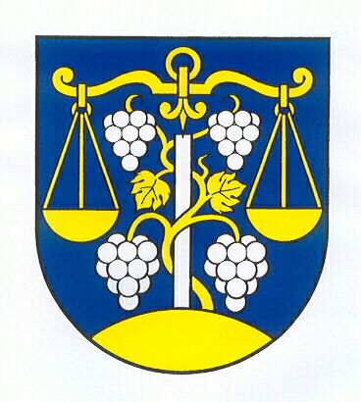
Obec ŽEMBEROVCE

Obecný úrad, ul. SNP 375/39, 935 02 Žemberovce

Z Á P I S
o určení otcovstva k nenarodenému dieťaťu súhlasným vyhlásením rodičov

spísaný dňa ............................... na Matričnom úrade v Žemberovciach

Dostavili sa:

O T E C :

Meno a priezvisko ........................................................ dátum narodenia ..........................

miesto narodenia ............................................ okres ...........................................................

rodné číslo ................................................ štátne občianstvo ..............................................

bydlisko ................................................................... okres .................................................

stav .................................................... číslo OP ..................................................................
a
M A T K A :

Meno a priezvisko ........................................................ dátum narodenia ................................

miesto narodenia ................................................... okres .........................................................

rodné číslo ....................................................... štátne občianstvo .............................................

bydlisko ................................................................ okres ...........................................................

stav ...................................................... číslo OP .......................................................................

S ú h l a s n e vyhlasujú, že otcom doposiaľ nenarodeného dieťaťa je uvedený:

.....................................................................................................................................................

Rodičia sa dohodli, že bude užívať priezvisko (mužský – ženský tvar)

.......................................................................................................................................................

Prečítané a podpísané: ..................................................
otec

.................................................
matka
..............................................................
Podpis matrikárky a odtlačok pečiatky

